
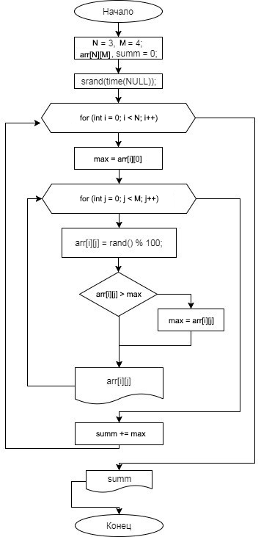
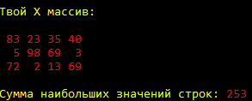
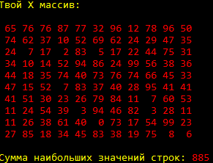
МИНОБРНАУКИ РОССИИ
федеральное государственное бюджетное образовательное учреждение
высшего образования
«Московский государственный технологический университет «СТАНКИН»
(ФГБОУ ВО «МГТУ «СТАНКИН»)

Институт  информационных  технологий | Кафедра  информационных систем

Основная образовательная программа 09.03.02
«Информационные системы и технологии»
Отчет по дисциплине «Структурное программирование»
по лабораторной работе № 3
по теме: «Работа с файлами »

Студент  группы ИДБ-21-06 | Куликов Д.О.
Преподаватель | Репин С.В.

Задание 1
Описание
Найти по отдельности число положительных и равных нулю элементов в совокупности тех строк матрицы, i-й элемент которых больше 1, а также найти общую сумму элементов этих строк.
Использованные переменные
Имя переменной | Класс | Тип | Смысл
N | Глобальная | Целочисленный (int) | Количество строк массива
M | Глобальная | Целочисленный (int) | Количество столбцов массива
sum | Локальная | Вещественный  (double) | Итоговая сумма
bolsh0 | Локальная | Целочисленный (int) | Количество элементов >0
ravn0 | Локальная | Целочисленный (int) | Количество элементов =0
i | Локальная | Целочисленный (int) | Итерации цикла
j | Локальная | Целочисленный (int) | Итерации цикла
text | Локальная | Ofstream | Запись в файл
value | Локальная | Вещественный  (double) | Полученое значение
text1 | Локальная | Ifstream | Считывание с файла
str | Локальная | Символьный  (char) | Строка файла

Блок-схема
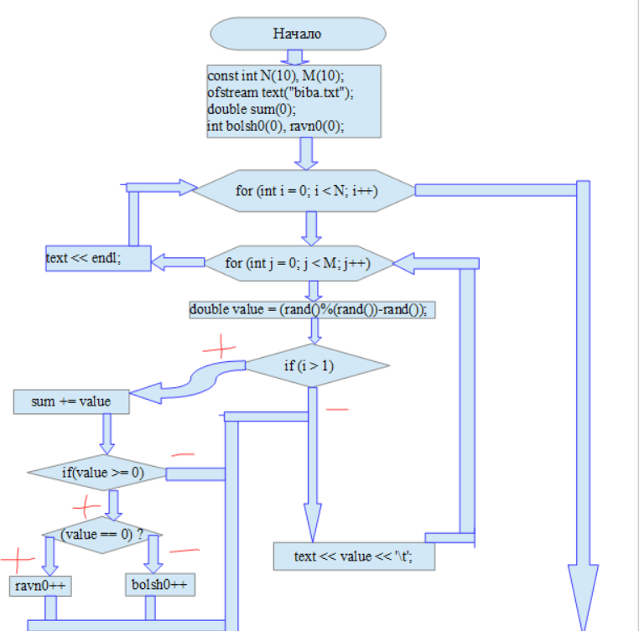
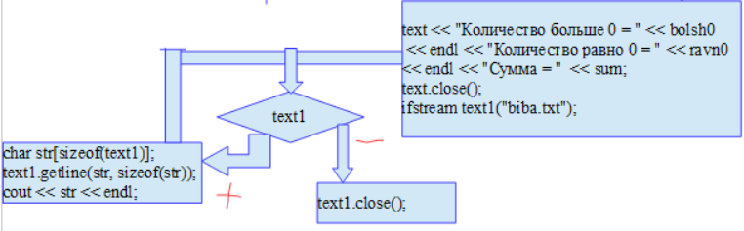
Программа
#include <iostream>
#include <fstream>
#include <clocale>
using namespace ::std;
const int N(10), M(10);
int main()
{
setlocale(LC_ALL, "rus");
ofstream text("biba.txt");
srand(time(NULL));
double sum(0);
int bolsh0(0), ravn0(0);
for (int i = 0; i < N; i++) {
for (int j = 0; j < M; j++) {
double value = (rand()%(rand())-rand());
if (i > 1)
{
sum += value;
if(value >= 0)
(value == 0) ? ravn0++ : bolsh0++;
}

text << value << '\t';
}

text << endl;
}

text << "Количество больше 0 = " << bolsh0 << endl << "Количество равно 0 = " << ravn0 << endl << "Сумма = " << sum;
text.close();

ifstream text1("biba.txt");
while (text1)
{
char str[sizeof(text1)];
text1.getline(str, sizeof(str));
cout << str << endl;
}

text1.close();
return 0;
}
Примеры работы программы
При N = 10, M = 11.
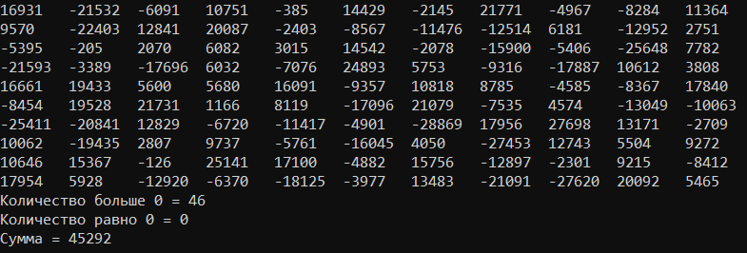
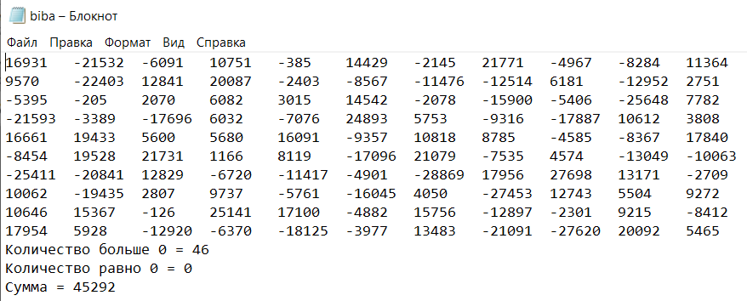

При N = 6, M = 12.
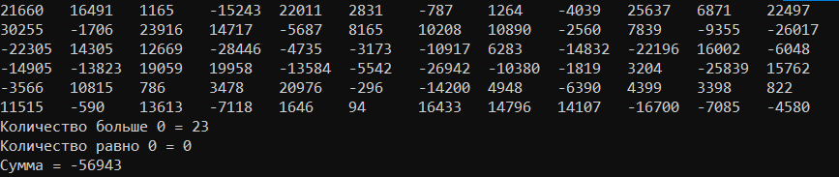
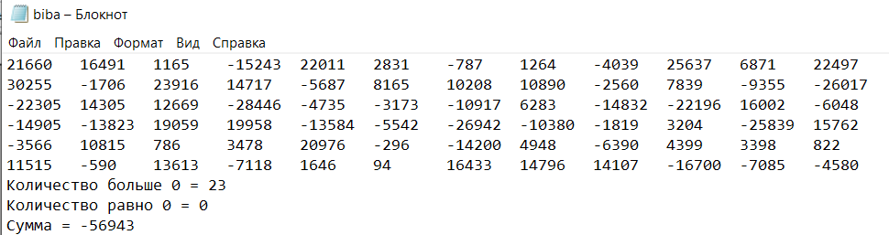

Вывод
В этой лабораторной работе была написана программа, которая производит подсчет количества неотрицательных чисел, выводит сумму чисел с i-м элементом больше 1, производит запись и чтение из файла Для решения данной задачи были изучены основы работы с файлами.

